绘本导读——《我的友情要出租》

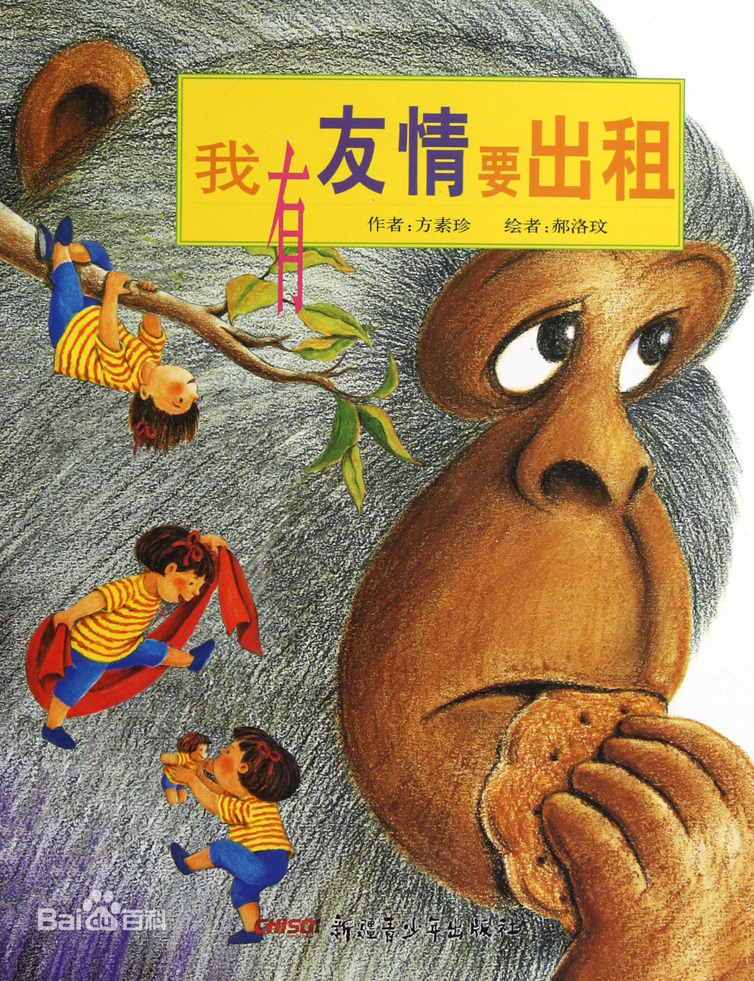
书名：我的友情要出租
作者：方素珍
插图作者：郝洛玟
出版社：中国和平出版社
出版时间：2006年4月
【内容梗概】
故事讲了一个大猩猩很孤单，他想到了一个办法，那就是把友情出租出去，这时，一个跟随做科研的父母到森林来的小女孩咪咪正愁没人玩呢，于是她来租了大猩猩的友情。他们一起玩“剪刀石头布”的游戏，玩“木头人”……大猩猩感觉非常快乐。有一天，大猩猩决定不收咪咪的钱了，他还准备了饼干和咪咪分享，但是等了好久却等到咪咪一家的汽车开过来，原来咪咪父母的研究工作完成了，她们要回去了，大猩猩很伤心，他重新写了一个牌子“我有友情免费出租”，然后他就在那里等着下一个朋友。

【关于作者】
该绘本的文字作者：方素珍
曾获台湾洪建全儿童文学奖童诗首奖、国语日报儿童文学牧笛奖童话优等奖。现任海峡两岸儿童文学研究会理事长。著有《祝你生日快乐》、《妈妈心，妈妈树》、《好耶，胖石头》、《怪兽的字典有困难》、《小精灵的飞翔梦》等，并译写图画书七十余册。
该绘本的插图作者：郝洛玟
毕业于台湾国立艺专美工科。喜欢画画，更爱儿童图画书的创作，“方方”和“元元”两个女儿是最忠实的读者。作品有《我有友情要出租》、《可爱动物操》、《哪里来的眼泪鱼》等。

【导读路标】
读意境：
《我有友情要出租》这个绘本通过一只孤单寂寞的大猩猩用出租的方式等待友情，虽暂时得到了，但最终却又失去了这样一个故事，来引人深思友情的真谛、友情的获得。
现在的孩子大多数是独生子女，以自我为中心，再加上很多家庭都住在公寓房子，可以游玩的地方越来越少，大大地降低了他们结交朋友的机会。因此，孩子们缺少主动去结识新朋友、以及和好朋友正确相处的经验。
读创意：
结合孩子们心中对友情的渴望以及孩子认知特点，带领孩子边集体阅读此绘本边随着故事情节的发展，引入了出租友情的游戏，让孩子们在读读、玩玩中，理解故事的主要内容，体验友情的珍贵，知道友情不能用钱来衡量。通过自主阅读，引导孩子帮助大猩猩寻找周围的朋友，知道朋友是要主动去寻找，而且他们就在附近，等你去发现，从而萌发孩子大胆主动地寻找身边朋友的意愿。
读图画：
其实绘本不仅仅描述了大猩猩和咪咪的友情，细心的小朋友一定会发现，图画中还有一只一直默默关注着大猩猩的小老鼠。它每时每刻都陪伴在大猩猩的身旁，旁观着大猩猩或快乐或孤单的经历，感受着大猩猩或喜悦或失落的情绪，可始终一句话也没有说。当大猩猩寂寞的走着，去寻找一份新的友情时，小老鼠选择紧紧跟随，静静的坐在大猩猩的身旁看着日落，他们距离友情的开始是那么接近，也许只需要一声问候……
细心的小朋友还会发现，森林里其实还藏着许多的动物，鳄鱼、狮子、豹、大象、斑马、长颈鹿、鸵鸟、兔子，几乎每一页都隐藏着他们中的一俩个，小朋友们能把他们一一找出来吗？在绘本的扉页里动物们都躲在树林深处，若影若现的露出部分身体或斑纹。而伴随着大猩猩与咪咪快乐的游戏，他们探出头，睁大眼，观察着、模仿着、期待着。他们在大猩猩写出“我有友情免费出租”的广告时，聚拢过来，他们剪影正如他们的心情，期待又犹豫。他们在大猩猩转身走开时，聚拢过来，目光中充满关切和希望。他们不再散落在森林四处，他们心里友情的种子也在悄悄萌芽，慢慢生长。
读文字：
咪咪对大猩猩说：“我们先玩踩脚游戏，来，猜拳！”但是，大猩猩不会剪刀、石头、布。咪咪看着沙漏，着急地说：“时间都给你耗掉了，快一点啦！我喊一二三，你把手伸出来就对了。”他的手指头撑得开开的，咪咪也伸出手，她出的是两根手指头，咪咪说：“我出的是剪刀，你出的是布，所以我赢了，你要让我踩一下！”大猩猩羞涩地红着脸跟咪咪学习猜拳的游戏，看他的表情变化，惊讶而幸福，玩得不亦乐乎。嘿嘿，这一页上有新朋友出现。两只小兔子也学着他们猜拳呢，可爱吧。小老鼠就可怜了，只能自己玩了。日子一天天过去了，大猩猩与咪咪已经成了很好很好的朋友了，他们每天在一起玩各种好玩的游戏，捉迷藏，爬树摘果子，玩木头人、学唱歌、学跳舞……快乐、幸福的大猩猩已经离不开咪咪了。

